Svet edukacije
Portal za organizaciju privatne nastave

Specifikacija zahteva

Verzija 1.0
Pregled izmena
Datum | Verzija | Opis | Autor
3.4.2020. | Nacrt | Inicijalna verzija | Marijana

Sadržaj
1. Cilj dokumenta 4
2. Opseg dokumenta 4
3. Reference 4
4. Pregled slučajeva korišćenja 4
5. Profili korisnika 6
5.1 Posetilac portala 6
5.2 Član laboratorije 6
5.3 Šef laboratorije 6
5.4 Vođa projekta 6
5.5 Administrator 6
6. Opis slučajeva korišćenja 6
6.1 Izbor jezika 6
6.2 Pregled osnovnih podataka o laboratoriji 7
6.3 Pregled spiska članova 7
6.4 Pregled podataka o određenom članu laboratorije 8
6.5 Pregled publikacija po autoru 8
6.6 Pregled publikacija po tipu 9
6.7 Pregled publikacija po godini 9
6.8 Pregled spiska projekata 10
6.9 Pregled podataka o određenom projektu 10
6.10 Prijavljivanje 11
6.11 Ažuriranje podataka o članu 12
6.12 Dodavanje nove publikacije 13
6.13 Brisanje postojeće publikacije 14
6.14 Ažuriranje osnovnih podataka o laboratoriji 15
6.15 Kreiranje novog člana 15
6.16 Brisanje postojećeg člana 16
6.17 Arhiviranje postojećeg člana 17
6.18 Kreiranje projekta i postavljanje vođe 17
6.19 Ažuriranje podataka o projektu 18
7. Dodatni zahtevi 19
7.1 Funkcionalnost 19
7.2 Upotrebivost 19
7.3 Pouzdanost 19
7.4 Performanse 19
7.5 Podrška i održavanje 19
7.6 Ograničenja 19

Specifikacija zahteva

Cilj dokumenta
Cilj ovog dokumenta je specifikacija zahteva u pogledu detaljnog opisa slučajeva korišćenja 'Svet edukacije' portala.

Opseg dokumenta

Dokument se odnosi na 'Svet edukacije' portal koji će biti razvijen od strane MKAMTeam-a. 'Svet edukacije' predstavlja skraćenicu za Portal za organizaciju privatne nastave.
Namena sistema je pružanje usluga organizovanja privatne nastave.

Reference
Spisak korišćene literature:
- Svet edukacije – Predlog projekta, SWE-Svet edukacije-01, V1.0, 2020, MKAMTeam.
- Svet edukacije – Planirani raspored aktivnosti na projektu, V1.0, 2020, MKAMTeam.
- Svet edukacije – Plan realizacije projekta, V1.0, 2020, MKAMTeam..
- Svet edukacije – Vizija sistema, V1.0, 2020, MKAMTeam..

Pregled slučajeva korišćenja
Osnovni UML dijagram koji prikazuje korisnike i slučajeve korišćenja 'Svet edukacije' portala prikazan je na sledećoj slici:
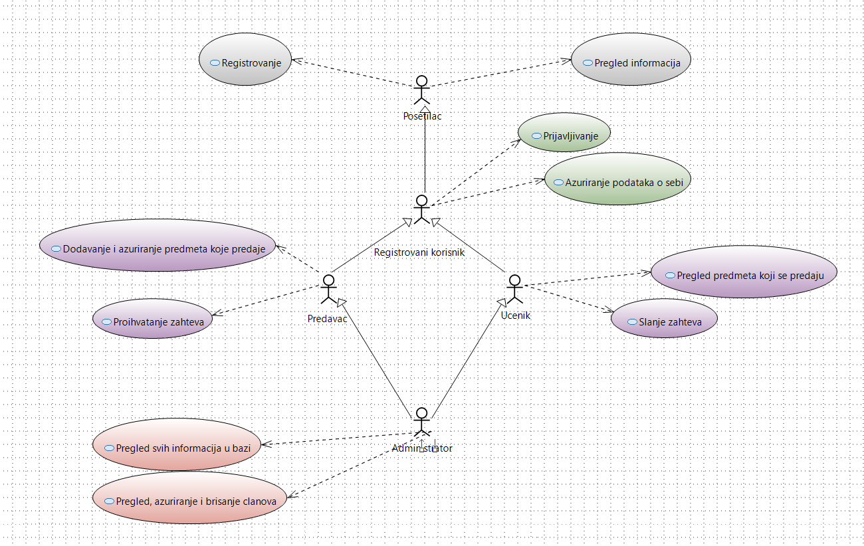

Slučajevi korišćenja slanja zahteva i prihvatanja zahteva, pregled informacija i pregled, ažuriranje i brisanje članova obuhvataju složenije radnje koje se mogu razložiti dalje razložiti na pojedinačne slučajeve korišćenja.
Detaljni UML dijagram za slučaj korišćenja slanja zahteva i prihvatanja zahteva je prikazan na sledećoj slici:
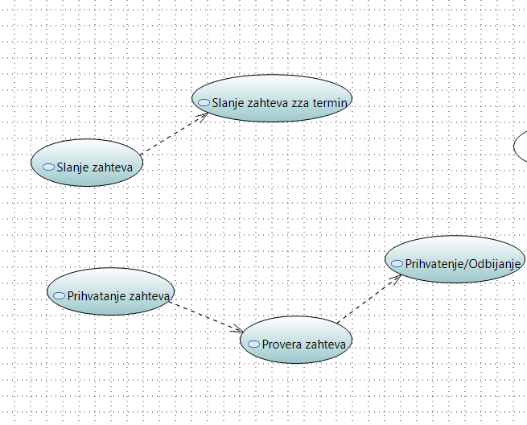
Detaljni UML dijagram za slučaj korišćenja pregled informacija i pregled, ažuriranje i brisanje članova je prikazan na sledećoj slici:
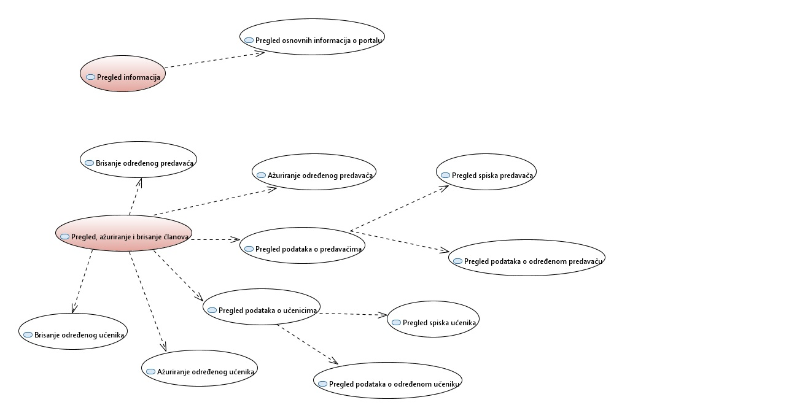

Profili korisnika
Identifikovani su sledeći profili korisnika portala Svet edukacije:

Posetilac portala
Posetilac portala je osnovni profil korisnika koji sa najmanjim skupom funkcionalnosti na raspolaganju. Korisnici ovog tipa pristupaju portalu u cilju pregleda informacija koje su na njemu prezentovane. Pristup portalu u ulozi posetioca je slobodan, tj. ne zahteva prethodno prijavljivanje na portal.

Učenik
Učenik je profil korisnika koji je već registrovan i ima privilegije učenika. On ima mogućnost pregleda i odabira traženog predmeta, kao i odabira nastavnika za taj predmet, na osnovu nekih kriterijuma. Učenik može da šalje zahtev izabranom nastavniku, kako bi zakazao čas. Takođe, ima mogućnost vrednovanja kvaliteta rada nastavnika.

Predavač
Predavač je profil korisnika koji je već registrovan i ima privilegije predavača. On ima mogućnost navođenja predmeta za koje drži nastavu, kao i da ukloni neke od navedenih. Kada dobije zahtev, može da prihvati ili odbije zahtev za čas. Prilikom prihvatanja može da proveri raspored i odredi termin. Takođe ima mogućnost ažuriranja svojih podataka.

Administrator
Administrator je specijalni profil korisnika koji ima pristup svim funkcionalnostima portala. Administratorski profil je uveden kako bi se obezbedila što veća fleksibilnost u pogledu mogućnosti ažuriranja sadržaja na portalu. Takođe, može da modifikuje i briše naloge usled nepravilnosti.

Opis slučajeva korišćenja

Pregled osnovnih podataka o portalu
Kratak opis:
Prikaz stranice portala sa osnovnim podacima.
Akteri:
Posetilac portala, učenik, predavač i administrator.
Preduslovi:
Nema.
Osnovni tok:
- Korisnik bira opciju za prikaz osnovne stranice portala.
- Prikazuje se osnovna stranica portala.
Izuzetci:
Nema.
Posledice:
Tekuća stranica je osnovna stranica portala.

Slanje zahteva za održavanje nastave
Kratak opis:
Učenik bira nastavnika i šalje mu zahtev za nastavu.
Akteri:
Učenik, predavač.
Preduslovi:
Nema.
Osnovni tok:
- Korisnik bira predmet.
- Za izabrani predmet bira profesora i šalje zahtev.
Izuzetci:
Nema.
Posledice:
Zahtev je poslat u bazu i čeka se na odgovor.

Prihvatanje zahteva za održavanje nastave
Kratak opis:
Zahtev koji je poslao učenik stiže predavaču.
Akteri:
Učenik, predavač.
Preduslovi:
Zahtev treba da bude poslat od strane učenika.
Osnovni tok:
- Zahtev je pristigao.
- Predavač proverava raspored i zakazuje čas.
Izuzetci:
Nema.
Posledice:
Čas je zakazan ili odbijen.

Pregled predmeta koji se predaju
Kratak opis:
Učenik vidi listu predmeta za koje postoji nastava.
Akteri:
Učenik.
Preduslovi:
Potrebno je da postoji bar jedan predmet.
Osnovni tok:
- Korisnik bira opciju za prikaz predmeta.
- Prikazuje se stranica sa odgovarajućim spiskom predmeta.
Izuzetci:
Nema.
Posledice:
Tekuća stranica je stranica sa listom predmeta.

Dodavanje i ažuriranje predmeta koje nudi predavač
Kratak opis:
Predavač može da dodaje predmete, kao i da ih ažurira.
Akteri:
Predavač.
Preduslovi:
Potrebno je da bude registrovana osoba kao predavač.
Osnovni tok:
- Predavač ima mogućnost nuđenja nastave za koju drži privatne časove.
- Prikazuje se stranica za dodavanje predmeta.
- Korisnik unosi podatke o predmetu.
- Ukoliko je potrebno, može da promeni podatke.
Izuzetci:
Nema.
Posledice:
Novi predmeti su dodati u bazu.

Pregled svih informacija u bazi
Kratak opis:
Administrator ima uvid nad svim podacima aplikacije.
Akteri:
Administrator.
Preduslovi:
Nema.
Osnovni tok:
- Osoba je prijavljena kao administrator.
- Može da vrši izbor podataka koji će se prikazivati.
Izuzetci:
Nema.
Posledice:
Prikazuju se izabrani podaci.

Ažuriranje članova
Kratak opis:
Administrator može vršiti ažuriranje podataka članova.
Akteri:
Administrator.
Preduslovi:
Osoba ima privilegije administatora.
Osnovni tok:
- Administrator pristupa članovima u bazi.
- Po potrebi može da vrši promenu podataka članova.
Izuzetci:
Nema.
Posledice:
Podaci su promenjeni.

Brisanje članova
Kratak opis:
Administrator može vršiti brisanje članova.
Akteri:
Administrator.
Preduslovi:
Osoba ima privilegije administratora.
Osnovni tok:
- Administrator pristupa članovima u bazi.
- Briše određenog člana.
Izuzetci:
Nema.
Posledice:
Član je obrisan iz baze.

Registrovanje
Kratak opis:
Registrovanje korisnika na portal.
Akteri:
Anonimni posetilac.
Preduslovi:
Nema.
Osnovni tok:
- Osoba pristupa portalu.
- Bira opciju registrovanja.
- Popunjava podatke i bira da li želi da se registruje kao učenik ili predavač.
Izuzetci:
Nema.
Posledice:
Korisnik je upisan u bazu podataka kao registrovan.

Prijavljivanje
Kratak opis:
Prijavljivanje korisnika na portal u cilju pristupa specifičnim funkcijama koje zahtevaju autorizaciju.
Akteri:
Učenik, profesor, administrator.
Preduslovi:
Korisnik nije trenutno prijavljen.
Osnovni tok:
1. Korisnik bira opciju prijavljivanje sa bilo koje stranice portala.
2. Prikazuje se forma za prijavljivanje.
3. Korisnik unosi korisničko ime i lozinku, te nakon toga aktivira komandu Prijavi se.
- Uneti podaci se proveravaju [izuzetak: pogrešno korisničko ime i/ili lozinka].
- Generiše se jedinstveni identifikator sesije (SID).
- Osvežava se polazna stranica sa SID-om kao parametrom.
Izuzetci:
[Pogrešno korisničko ime i/ili lozinka] Prikazuje se obaveštenje na formi za prijavljivanje.
Posledice:
Korisnik je prijavljen na portal i ima pristup specifičnim opcijama u skladu sa svojim privilegijama.
Dijagram sekvence:
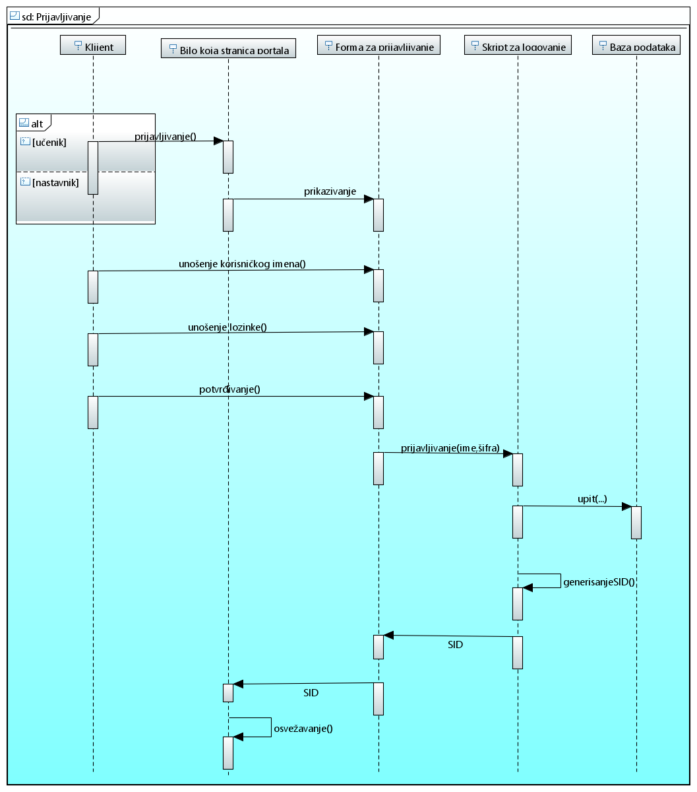

Ažuriranje podataka o članu
Kratak opis:
Ažuriranje podataka o sebi.
Akteri:
Učenik, predavač, administrator.
Preduslovi:
Korisnik je prijavljen na portal.
Osnovni tok:
- Korisnik bira opciju za prikaz podataka o sebi.
- Prikazuje se stranica sa podacima o sebi.
- Korisnik bira opciju izmena podataka.
- Prikazuje se popunjena forma sa podacima o njemu.
- Korisnik menja željene podatke iz forme i na kraju aktivira komandu Sačuvaj.
- Vrši se provera podataka [izuzetak: podaci o korisniku nisu validni].
- Vrši se ažuriranje podataka u bazi podataka.
- Osvežava se stranica sa podacima o korisniku.
Izuzetci:
[Podaci o korisniku nisu validni] Prikazuje se obaveštenje na formi sa podacima o korisniku.
Posledice:
Podaci o korisniku su izmenjeni.
Dijagram sekvence:
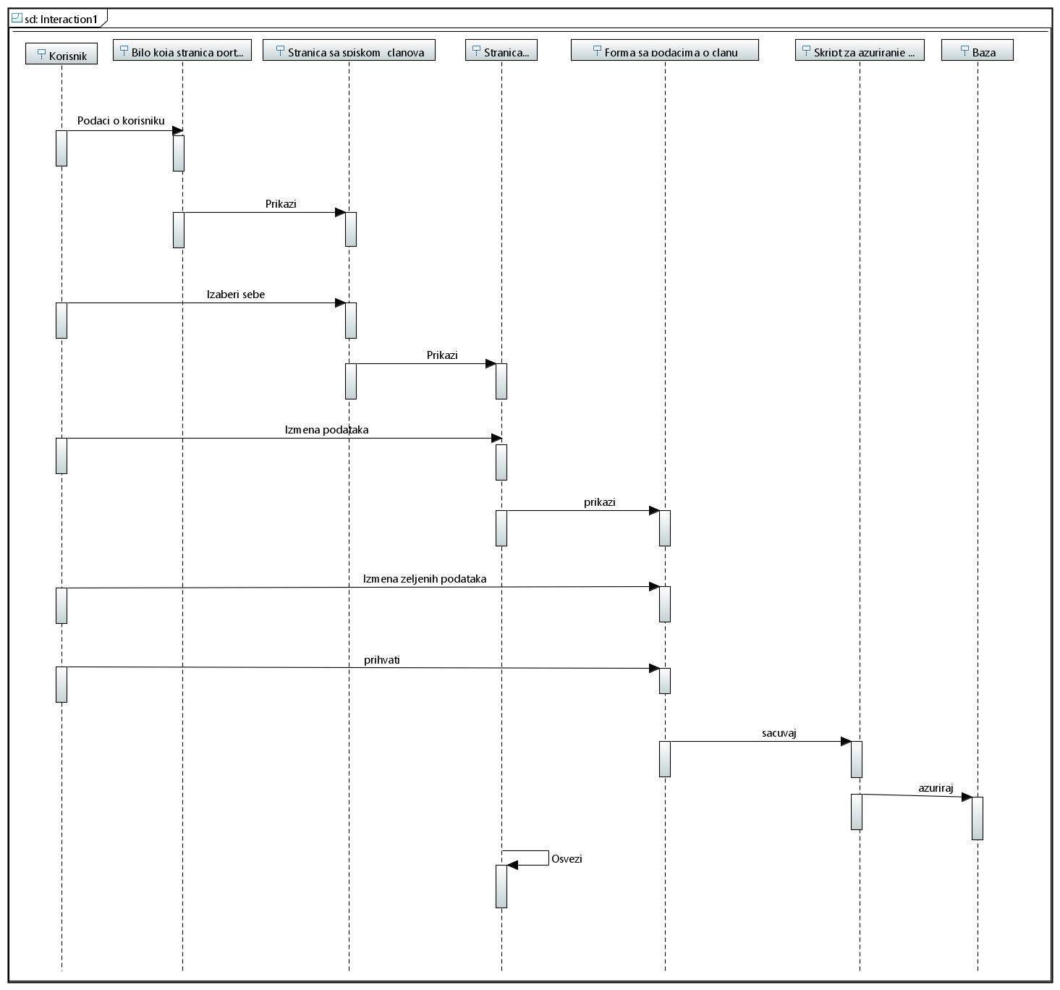
Korisnik

Dodatni zahtevi

Funkcionalnost
U ovom odeljku su specificirani funkcionalni zahtevi koji su zajednički za više slučajeva korišćenja.
'Svet edukacije' portal ne zahteva nikakve dodatne funkcionalnosti.

Upotrebivost
U ovom odeljku su specificirani zahtevi koji su vezani za, ili utiču na upotrebivosti sistema koji se razvija.
Korisnički interfejs prilagođen korisniku:
Korisnički interfejs 'Svet edukacije' portala će biti dizajniran tako da bude omogućeno jednostavno i intuitivno korišćenje bez potrebe za organizovanjem dodatne obuke.

Pouzdanost
U ovom odeljku su specificirani zahtevi u pogledu pouzdanosti sistema koji se razvija.
Dostupnost:
'Svet edukacije' portal će biti dostupan 24 časa dnevno, 7 dana u nedelji. Vreme kada portal nije dostupan ne sme da pređe 10%.
Srednje vreme između otkaza:
Srednje vreme između dva sukcesivna otkaza ne sme da padne ispod 120 sati.

Performanse
U ovom odeljku su specificirani zahtevi koji definišu željene performanse sistema koji se razvija.
Broj korisnika koji simultano pristupaju:
Sistem će da podrži do 1000 simultanih pristupa korisnika portalu.
Vreme odziva za pristup bazi podataka:
Vreme potrebno za pristupanje bazi podataka u cilju izvršenje nekog upita ne sme da veće od 5 sekundi.

Podrška i održavanje
U ovom odeljku su specificirani zahtevi koji treba da poboljšaju stepen podrške i mogućnost održavanja sistema koji se razvija.
'Svet edukacije' portal ne zahteva posebnu podršku i održavanje.

Ograničenja
U ovom odeljku su specificirana ograničenja kojih se treba pridržavati pri projektovanju sistema koji se razvija.
Hardverska platforma:
Klijentski deo sistema treba da ima mogućnost izvršavanja na bilo kom PC računaru sa minimum Pentium II procesorom i 128 MB RAM memorije.
Serverski deo sistema će raditi na PC računaru sa procesorom Pentium IV i 1GB RAM memorije.
Tipovi Web čitača:
Klijentski deo 'Svet edukacije' portala će biti optimizovan za sledeće Web čitače: Microsoft Edge, Opera, Google Chrome, Mozilla Firefox, Safari.

